
Здравствуй лето – лето трудовое!

ВЫ МОЛОДЫ?- ЭТА ИНФОРМАЦИЯ ДЛЯ ВАС!

Временная занятость - лучший способ приобщения к труду
и получения начальных профессиональных навыков,
возможность гарантированного заработка.
Государственное казенное учреждение Саратовской области «Центр занятости населения г. Саратова» предоставляет информацию для молодежи в возрасте от 14 до 18 лет, желающей работать в свободное от учебы время и в период каникул.

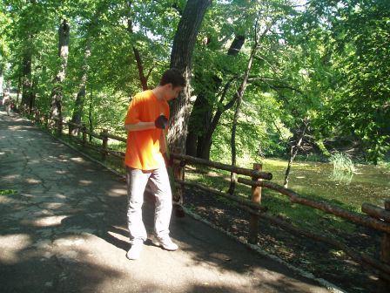

Основные виды временных работ:
благоустройство территории и озеленение, социально-бытовое обслуживание населения, участие в социологических опросах, расклейка объявлений, работа оператором ПК, курьерская работа, распространение газет и журналов, промоутеры.

ЕСЛИ ВЫ ЖЕЛАЕТЕ РАБОТАТЬ, ТО ВАМ НЕОБХОДИМО ЭТО ЗНАТЬ!
Документы, необходимые для устройства на работу: | Подросткам в возрасте от 14 до 18 лет не разрешена работа: | Работодатель обязан:
- личное заявление с письменным разрешением одного из родителей (опекуна, попечителя) из органа опеки и попечительства для подростков от 14 до 16лет.  - паспорт гражданина РФ  - справка о состоянии здоровья  - справка из учебного заведения с режимом обучения (необходима только во время учебного года, при работе на каникулах - не требуется)  - страховое свидетельство государственного пенсионного страхования  - свидетельство о регистрации ИНН  - сберегательная книжка  (вклад «универсальный») | - с вредными или опасными условиями труда  - в ночное время  - на работах, выполнение которых может причинять вред их здоровью и нравственному развитию  - на работы по переноске и передвижению тяжестей, превышающих установленные для подростков предельные нормы  - на работы, связанные с производством, хранением и торговлей спиртными напитками, табачными изделиями, наркотическими и токсическими препаратами  - на работы, выполняемые вахтовым методом. | - ознакомить нового сотрудника с характером работы и условиями оплаты труда  - ознакомить с правилами внутреннего трудового распорядка  - провести инструктаж по технике безопасности правилам охраны труда и пожарной безопасности  - прием на работу оформляется путем заключения с работодателем срочного трудового договора и оформлением приказа о приеме на работу в письменной форме
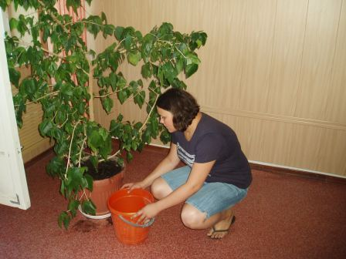

На все Ваши вопросы, связанные с трудоустройством в свободное от учебы время, ответят специалисты отделов содействия занятости населения районов г. Саратова по адресам и телефонам:
Отдел занятости населения Волжского и Фрунзенского районов
ул. Первомайская, 47/53, тел.23-36-34
Отдел занятости населения Заводского района
ул. Киевская,14, тел. 96-40-98
Отдел занятости населения Кировского района
ул. Посадского, 247/249, тел. 29-15-38
Отдел занятости населения Ленинского района
ул. Международная, 34, тел. 35-01-77
Отдел занятости населения Октябрьского района
ул. Рабочая, 29 тел. 20-13-11

